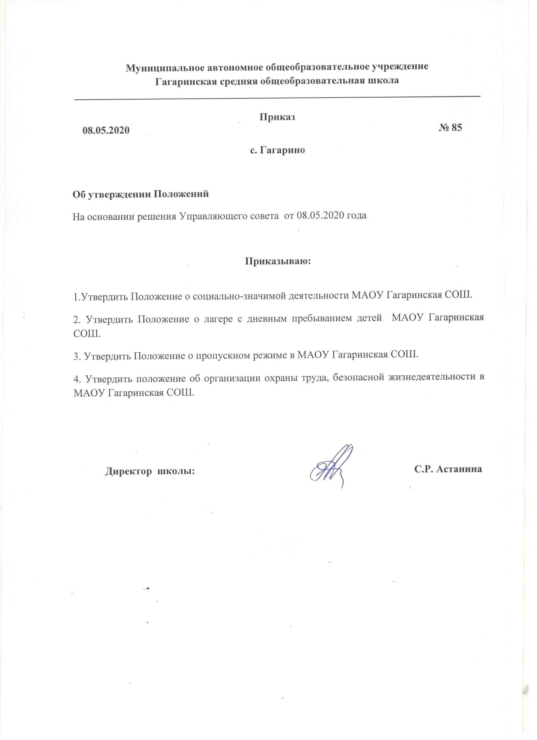
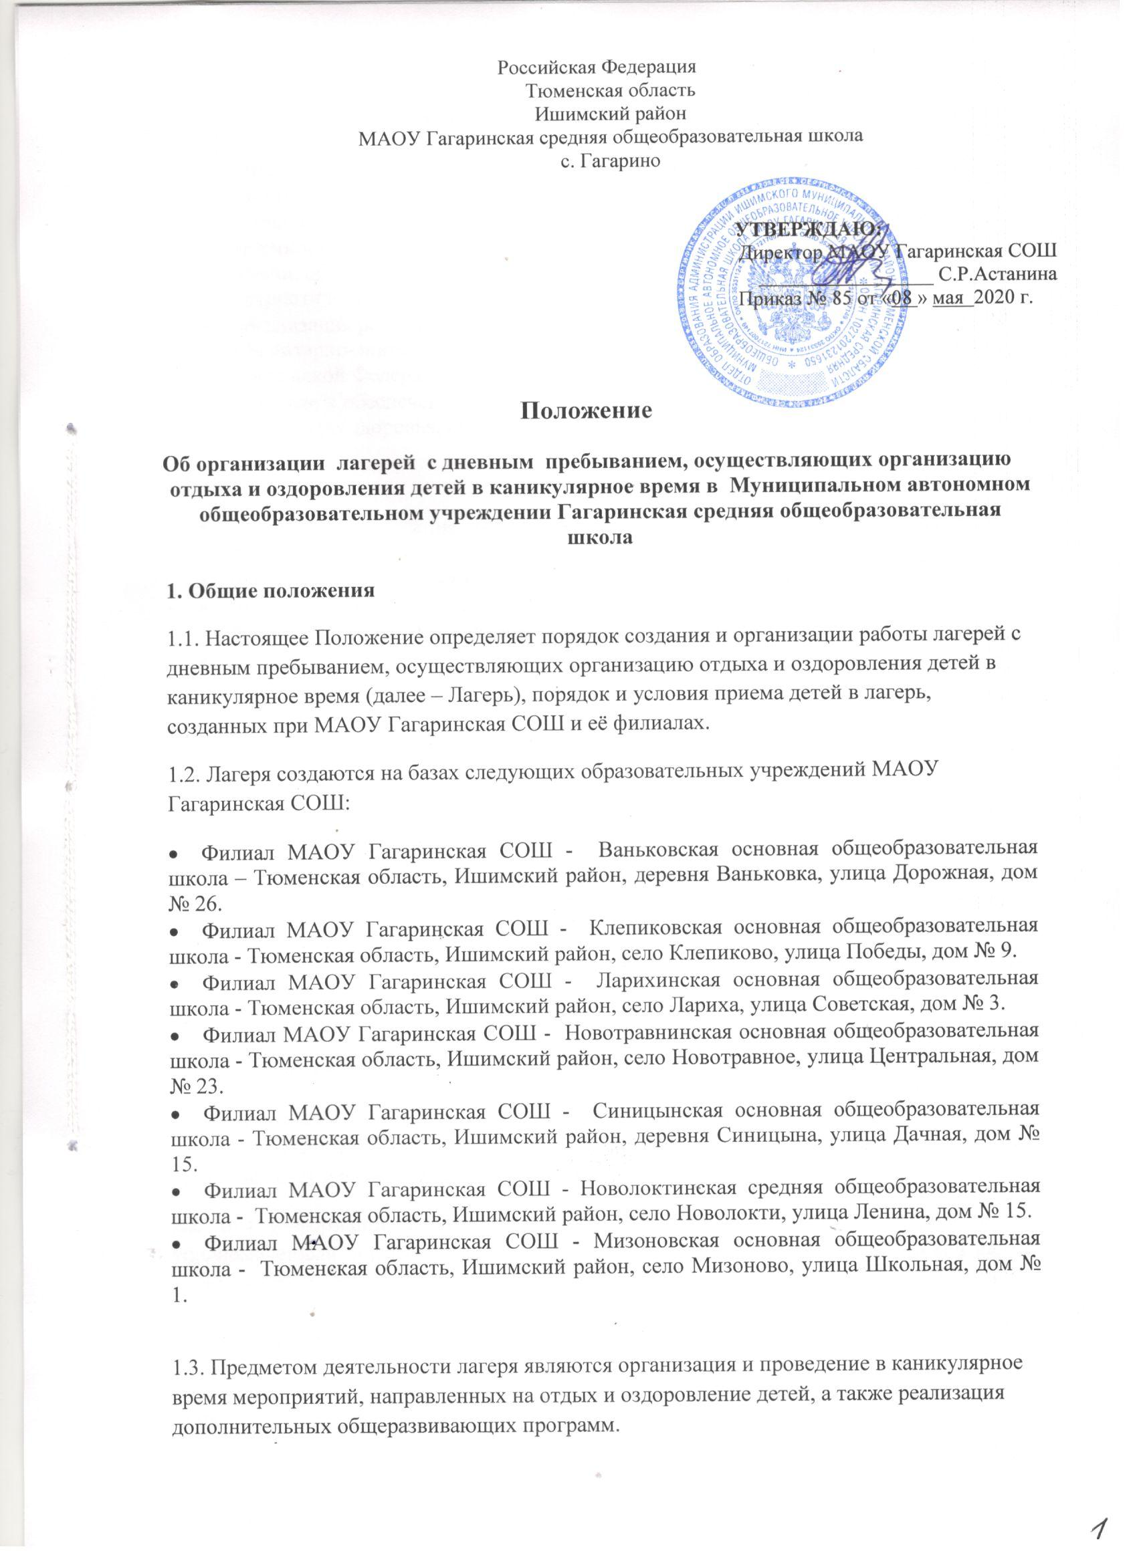
1.4. Целями деятельности лагеря являются:
- выявление и развитие творческого потенциала детей, развитие разносторонних интересов детей, удовлетворение их индивидуальных потребностей в интеллектуальном, нравственном и физическом совершенствовании, а также в занятиях физической культуры, спортом и туризмом;
- социализация детей, развитие коммуникативных и лидерских качеств детей, формирование у детей культуры и навыков здорового и безопасного образа жизни, общей культуры детей, обеспечение духовно-нравственного, гражданско-патриотического, трудового воспитания детей;
- организация размещения детей в лагере и обеспечение их питанием в соответствии с санитарно-эпидемиологическими правилами и гигиеническими нормативами Российской Федерации;
- создание и обеспечение необходимых условий для личностного развития, укрепления здоровья, профессионального самоопределения и творческого труда детей.
1.5. Лагерь:
- организует размещение, питание детей в лагере, пребывание детей на свежем воздухе;
- обеспечивает безопасные условия жизнедеятельности детей;
- организует оказание медицинской помощи детям в период их пребывания в лагере, формирование навыков здорового образа жизни у детей;
- осуществляет культурно-досуговую, туристскую, краеведческую,экскурсионную деятельность.

1.6. Деятельность лагеря осуществляется в соответствии с Федеральным законом от 24.07.1998 г. № 124-ФЗ « Об основных гарантиях прав ребенка в Российской Федерации», приказом Министерства образования и науки российской Федерации от13.07.2017 г. № 656 « Об утверждении примерных положений об организации отдыха детей и их оздоровления», постановлением правительства Тюменской области от 07.06.2010 г. № 160-п « Об утверждении Положения об организации в Тюменской области лагерей с дневным пребыванием, осуществляющих организацию отдыха и оздоровления детей в каникулярное время», постановлением Главного государственного санитарного врача РФ от 19.04.2010 г. № 25 «Об утверждении СанПин 2.4.4.2599-10», Уставом МАОУ Гагаринская СОШ.
2. 0рганизация работы лагеря с дневным пребыванием
2.1. Лагерь является постоянно действующим структурным подразделением МАОУ Гагаринская СОШ (далее – Организация) и при необходимости открывает отдельный расчетный счет для ведения финансово-хозяйственной деятельности.
2.2. Вся информация и документация по приемке Лагеря направляется в орган, уполномоченный осуществлять государственный санитарно-эпидемиологический надзор в соответствии с пунктом 1.4. СанПин 2.4.4.2599-10, утвержденных постановлением главного государственного санитарного врача РФ от 19.04.2010 г. № 25 (далее – СанПин 2.4.4.2599-10).
2.3. Лагерь создается по решению руководителя Организации, которое оформляется приказом о создании Лагеря.
Приказ о создании Лагеря издается не позднее чем за 45 дней до предполагаемой даты открытия лагеря.

2.4. Штатное расписание Лагеря утверждается директором Учреждения не позднее чем за 40 рабочих дней до даты открытия Лагеря.
2.5. В течение 20 рабочих дней с момента издания приказа о создании Лагеря руководитель Организации направляет информацию о создании лагеря в Комиссию по месту нахождения лагеря.
2.6. Требования к территории, зданиям и сооружениям Организации, воздушно-тепловому режиму, естественному и искусственному освещению, санитарно-техническому оборудованию, оборудованию помещений, режиму дня, организации физического воспитания и оздоровительных мероприятий, организации питания, санитарному состоянию Организации, прохождению профилактических медицинских осмотров и личной гигиене персонала, соблюдению санитарных требований, определяются санитарно-эпидемиологическими правилами и нормативами СанПин 2.4.4.2599-10.
2.7. Открытие Лагеря допускается только при наличии действующего санитарно-эпидемиологического заключения.

2.8. Продолжительность смены в Лагере определяется длительностью каникул и составляет в период весенних, осенних, зимних каникул - не менее 7 календарных дней, в период летних каникул - не более 21 календарного дня (включая общевыходные и праздничные дни).

3. Порядок и условия приема детей в лагерь

3.1. Лагерь организуется для детей в возрасте от 6лет и 6 месяцев до 17 лет включительно. Комплектование Лагеря осуществляется начальником Лагеря самостоятельно, с учетом требований действующего законодательства.

3.2. Прием в Лагерь осуществляется на основании письменного заявления ,поданного одним из родителей (законных представителей) ребенка на имя руководителя Организации. Прием детей в Лагерь осуществляется в любой день и на любую продолжительность пребывания в течение всего периода работы Лагеря по выбору родителей (законных представителей) ребенка.

3.3. На основании поступивших заявлений, поступивших до открытия Лагеря, формируются и утверждаются приказом руководителя Организации списки детей, принятых в Лагерь. При подаче родителями (законными представителями) заявления, в течение периода работы Лагеря, ребенок принимается в Лагерь со дня, следующего за днем подачи заявления.

3.4. Для детей, находящихся в трудной жизненной ситуации, категории которых установлены Федеральным законом от 24.07.1998 г. № 124-ФЗ «Об основных гарантиях прав ребенка в Российской Федерации», отдых и оздоровление осуществляется безвозмездно.

3.5. Для детей, не указанных в пункте 3.4 настоящего Положения, отдых и оздоровление в лагерях осуществляется на условиях софинансирования соответствующих расходов из средств родителей (законных представителей) детей (родительская плата). Порядок расчета, размер, порядок условия внесения родительской платы для лагеря устанавливается органами местного самоуправления муниципальных образований Тюменской области.
3.6. Расходы на обеспечение отдыха и оздоровления детей в Лагере включают расходы на организацию питания детей (в том числе расходы на оплату стоимости набора продуктов питания), на реализацию программ работы с детьми (включая проведение мероприятий, транспортное обслуживание, приобретение инвентаря и другие связанные с реализацией программ работы с детьми, расходы). Калькуляция расходов утверждается руководителем организации.

3.7. При приеме детей в Лагерь, заключается договор между родителями (законными представителями) и Лагерем, в лице руководителя Лагеря, который определяет основные требования к организации пребывания ребенка в Лагере, режиму дня, программному обеспечению смены, порядку внесения родительской платы за проведение экскурсионных и культурно-массовых мероприятий.

3.8. Режим дня в Лагере определяется начальником Лагеря самостоятельно в соответствии с требованиями СанПин 2.4.4.2599-10 «Гигиенические требования к устройству, содержанию и организации режима в оздоровительных учреждениях с дневным пребыванием детей в период каникул» и согласуется с руководителем Организации.

3.9. В первый день пребывания детей в Лагере проводится инструктаж, который фиксируется под роспись инструктируемых в специальном журнале (за исключением детей, не умеющих писать).

4. Программное обеспечение работы лагеря с дневным пребыванием детей

4.1. К реализации в Лагере допускаются программы, в обязательном порядке утвержденные экспертно-методическим советом и предусматривающие:
- организацию работы кружков по интересам, творческих объединений детей;
- проведение олимпиад, викторин, конкурсов знаний, выставок и т.д.;
- организацию различных форм общественно полезного и педагогически целесообразного труда;
- организацию работы по патриотическому, нравственному, эстетическому развитию с реализацией принципов здорового образа жизни;
- проведение занятий по общефизической подготовке;
- организацию и проведение спортивных праздников и т.д.

5. Кадровое обеспечение работы лагеря с дневным пребыванием детей

5.1. Начальник Лагеря назначается приказом руководителя Организации не позднее 45 дней до открытия Лагеря.

5.2. Начальник лагеря:
- обеспечивает общее руководство деятельностью лагеря;
- разрабатывает и утверждает должностные обязанности работников лагеря;
- в день приема на работу знакомит работников с их условиями труда, проводит (с регистрацией в специальном журнале) инструктаж работников лагеря по технике безопасности, профилактике травматизма и предупреждению несчастных случаев с детьми;

- издает приказы и распоряжения по лагерю, которые регистрируются в специальном журнале;
- еженедельно утверждает график выхода на работу персонала;

- осуществляет контроль за созданием безопасных условий для проведения образовательной и оздоровительной работы, занятости детей, их досуговой деятельности;
- обеспечивает контроль за качеством реализуемых программ деятельности лагеря, соответствием форм, методов и средств работы с детьми их возрасту, интересам и потребностям;
- несет ответственность за организацию питания детей.

5.3. Лагерь должен располагать необходимым количеством специалистов, воспитателей, вожатых в соответствии со штатным расписанием.

5.4. Каждый специалист перед приемом на работу в Лагере, должен пройти медицинский осмотр и иметь медицинскую книжку.

5.5. Педагогическая деятельность в Лагере осуществляется лицами, имеющими высшее или среднее профессиональное образование, отвечающее требованиям квалификационных характеристик, указанных в квалификационных справочниках, и (или) профессиональным стандартам.

5.6. Педагоги, воспитатели, инструктора по спорту, вожатые допускаются к работе в Лагере только после прохождения гигиенического обучения организуемого территориальным органом Роспотребнадзора.

5.7. Работники пищеблока (школьных столовых) допускаются к работе только после прохождения гигиенического обучения, организуемого территориальным органам Роспотребнадзора.

5.8. Для работников Лагеря устанавливается пятидневная рабочая неделя.

6. Организация питания детей в лагере с дневным пребыванием

6.1. Питание детей организуется, в соответствии с санитарно-эпидемиологическими требованиями, в столовой Организации.

6.2. При организации пребывания детей в Лагере в первой половине дня - предоставляется двухразовое питание.

6.3. Питание детей организуется в соответствии с согласованным территориальными органами Роспотребнадзора 15-ти дневным меню.

6.4. Ежедневный контроль за качеством поступающих продуктов, сроком их реализации, условиями хранения, отбором и хранением суточных проб осуществляет медицинский работник или лицо его замещающее, прошедшее курс гигиенического обучения.

7. Заключительные положения

7.1. Руководитель и персонал лагеря в соответствии с действующим законодательством несут ответственность:
- за создание безопасных условий пребывания детей в Лагере;
- за качество реализуемых программ работы с детьми;
- за неисполнение и ненадлежащее исполнение возложенных на них должностных обязанностей.

7.2. К педагогической и трудовой деятельности в Лагере не допускаются граждане в случаях, установленных статьями 331 и 351.1 Трудового кодекса РФ.

7.3. Начальник Лагеря обязан немедленно информировать территориальный орган Роспотребнадзора о случаях возникновения групповых инфекционных заболеваний, об аварийных ситуациях в работе систем водоснабжения, канализации, технологического и холодильного оборудования.

